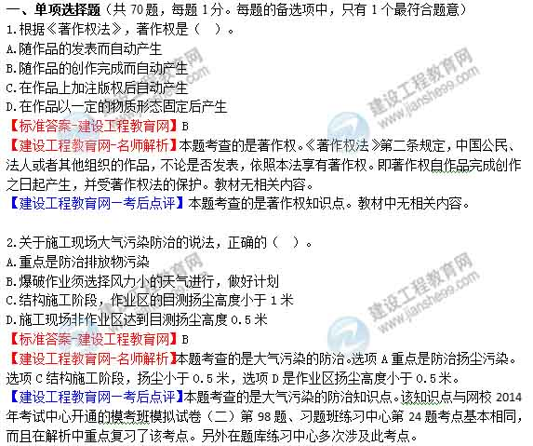

3.甲公司业务员王某被开除后，为报复甲公司，用盖有甲公司公章的空白合同书与乙公司订立一份建材购销合同。乙公司并不知情，并按时将货物送至甲公司所在地。甲公司拒绝接收，引起纠纷。关于该案代理与合同效力的说法，正确的是（ ）。
A.王某的行为为无权代理，合同无效
B.王某的行为为表见代理，合同无效
C.王某的行为为委托代理，合同有效
D.王某的行为为表见代理，合同有效
【标准答案-建设工程教育网】D
【建设工程教育网-名师解析】本题考查的是表见代理。王某实质上无代理权，但是却有使第三人相信其有代理权的表征，因此构成表见代理，选项AC错误。在表见代理中，本人表见代理人与相对人之间实施的法律行为的约束，签订的合同有效，因此选项C错误，正确答案为选项D。
【建设工程教育网—考后点评】本题考查的是代理人和被代理人的权利、义务及法律责任知识点。该知识点与网校2014年考试中心开通的模拟试卷（一）第75题、习题班练习中心第86题考点基本相同，而且在解析中重点复习了该考点。另外在题库练习中心多次涉及此考点。
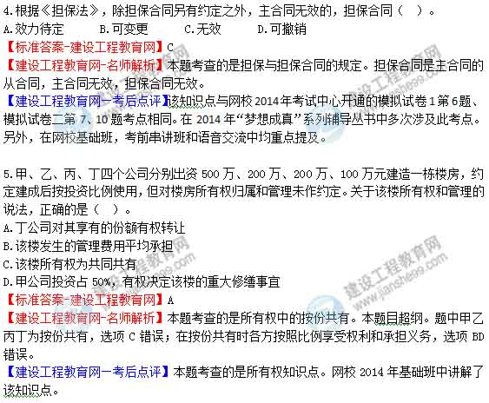
6.关于民事诉讼证据的说法，正确的是（ ）。
A.在民事诉讼中，书证可以只提交复印件
B.凡是知道案件情况的单位和个人，都有义务出庭作证
C.未经对方当事人同意私自录制的谈话资料不能作为证据使用
D.当事人对鉴定结论有异议，鉴定人可以书面答复而不必出庭作证
【标准答案-建设工程教育网】B
【建设工程教育网-名师解析】本题考查的是证据的种类。选项A错误，在民事诉讼和仲裁过程中，应当遵循“优先提供原件或者原物”原则。《民事诉讼法》规定，“书证应当提交原件。物证应当提交原物。提交原件或者原物确有困难的，可以提交复制品、照片、副本、节录本”。选项B正确，《民事诉讼法》规定，凡是知道案件情况的单位和个人，都有义务出庭作证。选项C错误，对于未经对方当事人同意私自录制其谈话取得的资料，根据《最高人民法院关于民事诉讼证据的若干规定》，只要不是以侵害他人合法权益（如侵害隐私）或者违反法律禁止性规定的方法（如窃听）取得的，仍可以作为认定案件事实的依据。选项D错误，《民事诉讼法》第78条规定，当事人对鉴定意见有异议或者人民法院认为鉴定人有必要出庭的，鉴定人应当出庭作证。经人民法院通知，鉴定人拒不出庭作证的，鉴定意见不得作为认定事实的根据;支付鉴定费用的当事人可以要求返还鉴定费用。
【建设工程教育网—考后点评】本题考查的是证据的种类知识点。该知识点与网校2014年考试中心开通的典型例题（0802）第1题考点基本相同，而且在解析中重点复习了该考点。另外在题库练习中心多次涉及此考点。

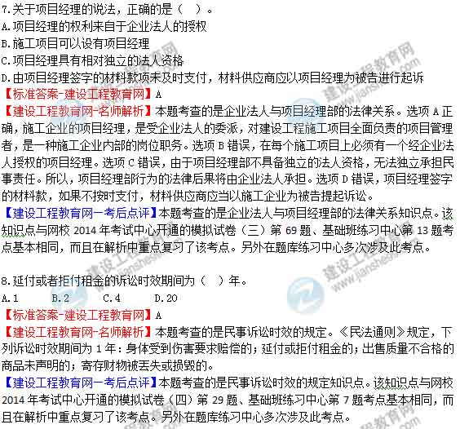
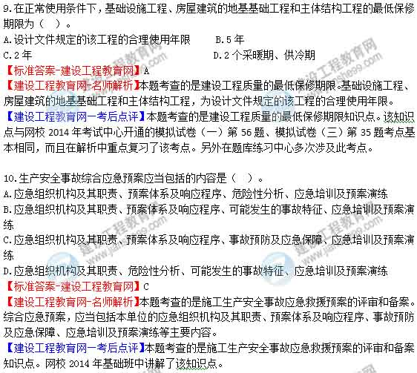
11.根据《建设工程安全生产管理条例》，工程监理单位在实施监理过程中，发现存在安全事故隐患且情况严重的，应当（ ）。
A.要求施工单位整改，并及时报告有关主管部门
B.要求施工单位整改，并及时报告建设单位
C.要求施工单位暂时停止施工，并及时报告有关主管部门
D.要求施工单位暂时停止施工，并及时报告建设单位
【标准答案-建设工程教育网】D
【建设工程教育网-名师解析】本题考查的是工程监理单位的安全责任。《建设工程安全生产管理条例》规定，工程监理单位在实施监理过程中，发现存在安全事故隐患的，应当要求施工单位整改；情况严重的，应当要求施工单位暂时停止施工，并及时报告建设单位。施工单位拒不整改或者不停止施工的，工程监理单位应当及时向有关主管部门报告。
【建设工程教育网—考后点评】本题考查的是工程监理单位的安全责任知识点。该知识点与网校2014年考试中心开通的模拟试卷（一）第92题、模拟试卷（四）第48题考点基本相同，而且在解析中重点复习了该考点。另外在题库练习中心多次涉及此考点。

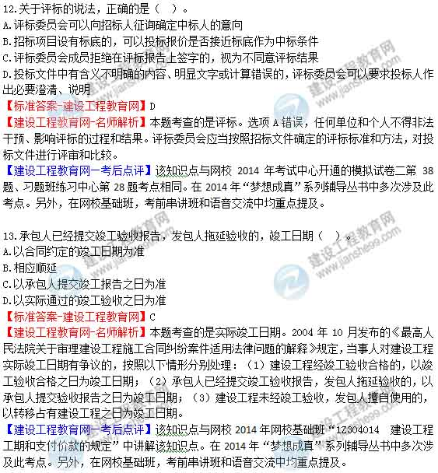
13.承包人已经提交竣工验收报告，发包人拖延验收的，竣工日期（ ）。
A.以合同约定的竣工日期为准
B.相应顺延
C.以承包人提交竣工报告之日为准
D.以实际通过的竣工验收之日为准
【标准答案-建设工程教育网】C
【建设工程教育网-名师解析】本题考查的是实际竣工日期。2004年10月发布的《最高人民法院关于审理建设工程施工合同纠纷案件适用法律问题的解释》规定，当事人对建设工程实际竣工日期有争议的，按照以下情形分别处理：（1）建设工程经竣工验收合格的，以竣工验收合格之日为竣工日期；（2）承包人已经提交竣工验收报告，发包人拖延验收的，以承包人提交验收报告之日为竣工日期；（3）建设工程未经竣工验收，发包人擅自使用的，以转移占有建设工程之日为竣工日期。
【建设工程教育网—考后点评】该知识点与网校2014年网校基础班“1Z304014 建设工程工期和支付价款的规定”中讲解该知识点。在2014年“梦想成真”系列辅导丛书中多次涉及此考点。另外，在网校基础班，考前串讲班和语音交流中均重点提及。
14.定作合同对于支付报酬的期限没有约定或者约定不明，又不能达成补充协议，按照合同有关条款或者交易习惯也不能确定的，定作人应当在（ ）支付报酬。
A.合同生效后 B.交付工作成果时
C.完成工作成果50%时 D.完成全部工作成果前
【标准答案-建设工程教育网】B
【建设工程教育网-名师解析】本题考查的是承揽合同当事人的权利和义务。对于不能达成补充协议，也不能按照合同有关条款或者交易习惯确定的，定作人应当在承揽人交付工作成果时支付；工作成果部分交付的，定作人应当相应支付。选项B错误，设有标底的，标底只能作为评标的参考，不得以投标报价是否接近标底作为中标条件，也不得以投标报价超过标底上下浮动范围作为否决投标的条件。选项C错误，评标委员会成员拒绝在评标报告上签字又不书面说明其不同意见和理由的，视为同意评标结果。选项D正确，评标委员会可以要求投标人对投标文件中含义不明确的内容作必要的澄清或者说明，但是澄清或者说明不得超出投标文件的范围或者改变投标文件的实质性内容。
【建设工程教育网—考后点评】该知识点与网校2014年考试中心开通的习题班练习中心第1题、典型例题（0402）第7题考点相同。在2014年“梦想成真”系列辅导丛书中多次涉及此考点。另外，在网校基础班，考前串讲班和语音交流中均重点提及。

15.对于非施工单位原因造成的质量问题，施工单位也应负责返修，造成的损失及返修费用最终由（ ）负责。
A.监理单位 B.责任方 C.建设单位 D.施工单位
【标准答案-建设工程教育网】B
【建设工程教育网-名师解析】本题考查的是竣工结算、质量争议的规定。对于非施工单位原因造成的质量问题，施工单位也应当负责返修，但是因此而造成的损失及返修费用由责任方负责。本题的要点是“最终”由责任方负责。如果问施工单位向谁求偿，则应该回答选项C建设单位。
【建设工程教育网—考后点评】本题考查的是竣工结算、质量争议的规定。该知识点的题目在基础班、习题班都有体现。

16.关于环境保护设施竣工验收的说法，正确的是（ ）。
A.环境保护设施未经竣工验收，主体工程投入使用的，由环境保护行政主管部门责令停止使用
B.需要进行试生产的建设项目，环境保护设施应当在投入试生产前申请竣工验收
C.分期建设、分期投入生产或者使用的建设项目，其相应的环境保护设施应当同时验收
D.建设项目投入试生产超过3个月，建设单位未申请环境保护设施竣工验收的，应当处10万元以下的罚款
【标准答案-建设工程教育网】A
【建设工程教育网-名师解析】本题考查的是建设工程竣工环保验收。选项A正确，建设项目需要配套建设的环境保护设施未建成、未经验收或者经验收不合格，主体工程正式投入生产或者使用的，由审批该建设项目环境影响报告书、环境影响报告表或者环境影响登记表的环境保护行政主管部门责令停止生产或者使用，可以处10万元以下的罚款。选项B错误，环境保护设施竣工验收，应当与主体工程竣工验收同时进行。需要进行试生产的建设项目，建设单位应当自建设项目投入试生产之日起3个月内，向审批该建设项目环境影响报告书、环境影响报告表或者环境影响登记表的环境保护行政主管部门，申请该建设项目需要配套建设的环境保护设施竣工验收。选项C错误，分期建设、分期投入生产或者使用的建设项目，其相应的环境保护设施应当分期验收。选项D错误，建设项目投入试生产超过3个月，建设单位未申请环境保护设施竣工验收的，由审批该建设项目环境影响报告书、环境影响报告表或者环境影响登记表的环境保护行政主管部门责令限期办理环境保护设施竣工验收手续；逾期未办理的，责令停止试生产，可以处5万元以下的罚款。
【建设工程教育网—考后点评】该知识点与网校2014年习题班练习中心第5题考点相同。在2014年“梦想成真”系列辅导丛书中多次涉及此考点。另外，在网校基础班，考前串讲班和语音交流中均重点提及。

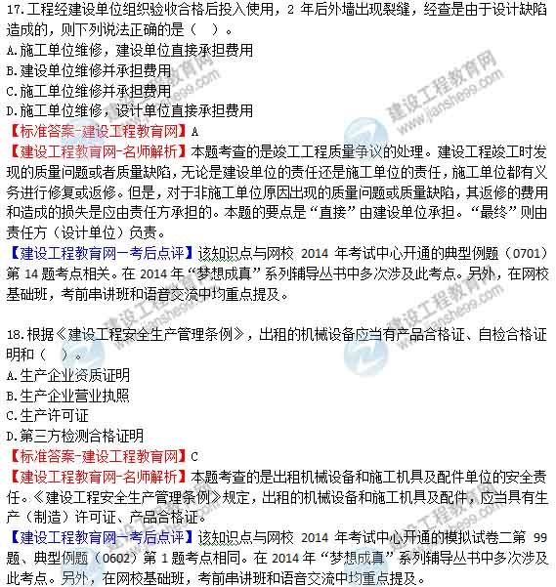
19.关于施工企业承揽工程的说法，正确的是（ ）。
A.施工企业可以允许其他企业使用自己的资质证书和营业执照
B.施工企业应当拒绝向其他企业转让资质证书
C.施工企业在施工现场所设项目管理机构的项目负责人可以不是本单位人员
D.施工企业由于不具备相应资质等级只能以其他企业名义承揽工程
【标准答案-建设工程教育网】B
【建设工程教育网-名师解析】本题考查的是施工企业承揽工程的禁止性规定。《建筑法》规定，禁止建筑施工企业超越本企业资质等级许可的业务范围或者以任何形式用其他建筑施工企业的名义承揽工程。禁止建筑施工企业以任何形式允许其他单位或者个人使用本企业的资质证书、营业执照，以本企业的名义承揽工程。
【建设工程教育网—考后点评】本题考查的是施工企业资质违法行为应承担的法律责任。该知识点的题目在基础班、习题班都有体现。

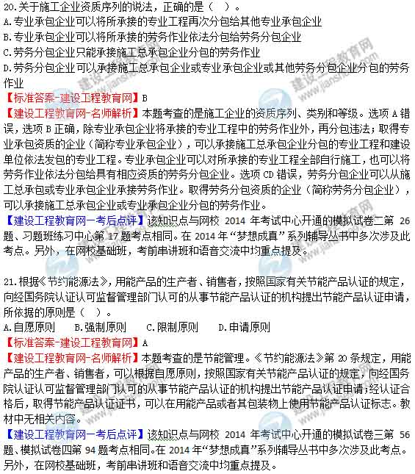
22.关于建设工程质量保修的说法，正确的是（ ）。
A.全部或者部分使用政府投资的建设项目，按工程价款结算总额3%的比例预留保证金
B.由他人原因造成的缺陷，发包人负责组织维修，并从保证金中扣除维修费
C.建设工程在超过合理使用年限后需要继续使用的，产权所有人应当委托鉴定，并根据鉴定结果采取加固、维修等措施，重新界定使用期
D.发包人在接到承包人返还保证金申请后，应于7日内会同承包人按合同约定的内容进行核实
【标准答案-建设工程教育网】C
【建设工程教育网-名师解析】本题考查的是建设工程质量保证金。选项A错误，全部或者部分使用政府投资的建设项目，按工程价款结算总额5%左右的比例预留保证金。选项B错误，由他人原因造成的缺陷，发包人负责组织维修，承包人不承担费用，且发包人不得从保证金中扣除费用。选项C正确，《建设工程质量管理条例》规定，建设工程在超过合理使用年限后需要继续使用的，产权所有人应当委托具有相应资质等级的勘察、设计单位鉴定，并根据鉴定结果采取加固、维修等措施，重新界定使用期。选项D错误，发包人在接到承包人返还保证金申请后，应于14日内会同承包人按照合同约定的内容进行核实。
【建设工程教育网—考后点评】该知识点与网校2014年考试中心开通的模拟试卷一第56、96题、模拟试卷三第35、87题考点相同。在2014年“梦想成真”系列辅导丛书中多次涉及此考点。另外，在网校基础班，考前串讲班和语音交流中均重点提及。
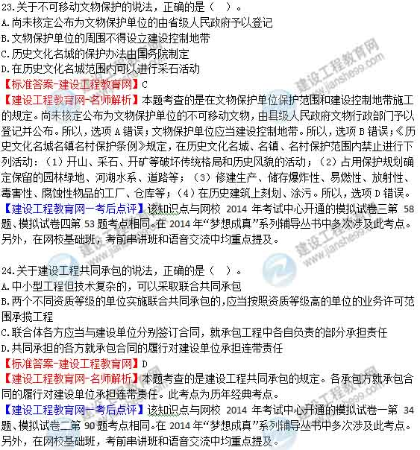
25.根据《文物保护法》，关于保护文物的说法，正确的是（ ）。
A.拆除文物所需的费用应当列入建设工程预算
B.建设工程选址应当尽可能避开一切文物
C.建设单位对于实施原址保护的文物应当到行政部门备案
D.在文物保护单位的保护范围内不得进行建筑活动
【标准答案-建设工程教育网】A
【建设工程教育网-名师解析】本题考查的是建设工程文物保护法律制度。选项A正确，超纲，《文物保护法》第20条规定，原址保护、迁移、拆除所需费用，由建设单位列入建设工程预算。选项B错误，超纲，《文物保护法》第20条规定，建设工程选址，应当尽可能避开不可移动文物；因特殊情况不能避开的，对文物保护单位应当尽可能实施原址保护。选项C错误，超纲，《文物保护法》第20条规定，实施原址保护的，建设单位应当事先确定保护措施，根据文物保护单位的级别报相应的文物行政部门批准，并将保护措施列入可行性研究报告或者设计任务书。选项D错误，《文物保护法》第17条规定，文物保护单位的保护范围内不得进行其他建设工程或者爆破、钻探、挖掘等作业。但是，可以进行修缮、迁移、重建工程。书上无直接内容。
【建设工程教育网—考后点评】该知识点与网校2014年基础班“1Z305030 施工文物保护制度”中讲解该知识点。在2014年“梦想成真”系列辅导丛书中多次涉及此考点。另外，在网校基础班，考前串讲班和语音交流中均重点提及。
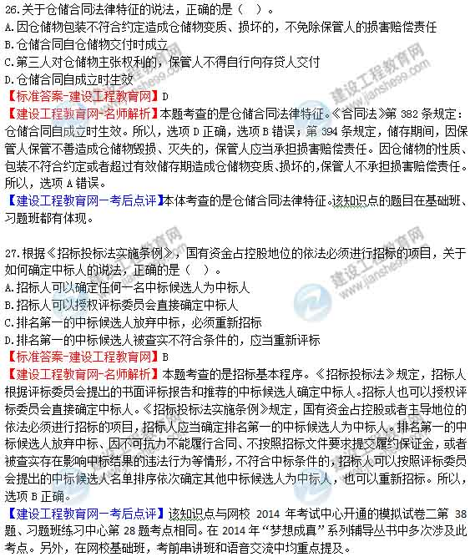
28.国家标准、行业标准的制订一般分为（ ）四个程序。
A.准备、征求意见、修正、送审
B.征求意见、修正、送审、报批
C.准备、专家会审、征求意见、报批
D.准备、征求意见、送审、报批
【标准答案-建设工程教育网】D
【建设工程教育网-名师解析】本题考查的是工程建设标准。工程建设国家和行业标准制定程序都可分为准备、征求意见、送审和报批四个阶段。
【建设工程教育网—考后点评】该知识点与网校2014年考试中心开通的模拟试卷三第85题、模拟试卷四第85题考点相同。在2014年“梦想成真”系列辅导丛书中多次涉及此考点。另外，在网校基础班，考前串讲班和语音交流中均重点提及。

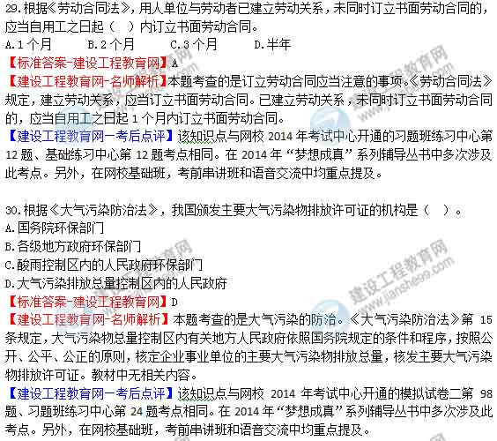
31.关于投标保证金的说法，正确的是（ ）。
A.投标保证金有效期应当与投标有效期一致
B.投标保证金不得超过招标项目估算价的10%
C.实行两阶段招标的，招标人要求投标人提交投标保证金的，应当在第一阶段提出
D.投标截止后投标人撤销投标文件的，招标人应当退还投标保证金，但无需支付银行同期存款利息
【标准答案-建设工程教育网】A
【建设工程教育网-名师解析】本题考查的是投标保证金。《招标投标法实施条例》规定，投标保证金有效期应当与投标有效期一致，所以选项A正确。投标保证金不得超过招标项目估算价的2%；实行两阶段招标的，招标人要求投标人提交投标保证金的，应当在第二阶段提出；投标截止后投标人撤销投标文件的，招标人可以不退还投标保证金。
【建设工程教育网—考后点评】该知识点与网校2014年考试中心开通的模拟试卷二第87题、模拟试卷三第17题考点相同。在2014年“梦想成真”系列辅导丛书中多次涉及此考点。另外，在网校基础班，考前串讲班和语音交流中均重点提及。

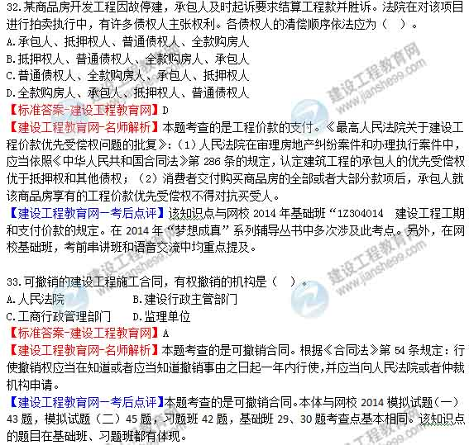
34.关于人身保险合同的说法，正确的是（ ）。
A.人身保险的投保人在保险事故发生时，对被保险人应当具有保险利益
B.保险人对人寿保险的险费，不得用诉讼方式要求投保人支付
C.人身保险合同的投保人不可以为受益人
D.人身保险合同的投保人应当一次性支付全部保险费
【标准答案-建设工程教育网】B
【建设工程教育网-名师解析】本题考查的是人身保险合同。选项A错误，《保险法》第12条规定，人身保险的投保人在保险合同订立时，对被保险人应当具有保险利益。财产保险的被保险人在保险事故发生时，对保险标的应当具有保险利益。是保险合同订立时，而非保险事故发生时。选项B正确，保险人对人身保险的保险费，不得用诉讼方式要求投保人支付。人寿保险是人身保险的一种。选项C错误，受益人是指人身保险合同中由被保险人或者投保人指定的享有保险金请求权的人。投保人、被保险人可以为受益人。人身保险的受益人由被保险人或者投保人指定。选项D错误，投保人于合同成立后，可以向保险人一次支付全部保险费，也可以按照合同规定分期支付保险费。

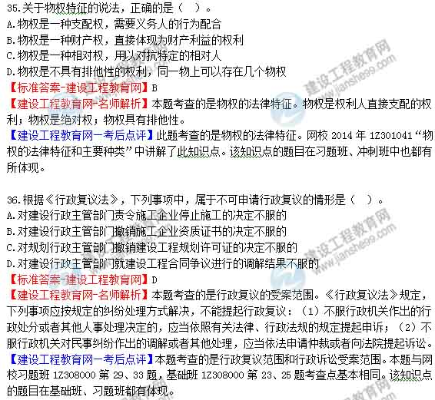
37.关于建筑活动中发生的债的说法，正确的是（ ）。
A.对于施工任务，建设单位是债权人，施工企业是债务人
B.对于建筑采购买卖合同中建筑材料的交付，材料供应商是债权人
C.在施工中产生噪音，扰乱居民，不会有债的发生
D.材料供应商为施工企业自愿保管财物不会产生债
【标准答案-建设工程教育网】A
【建设工程教育网-名师解析】本题考查的是建设工程债的发生依据。债是按照合同的约定或者按照法律规定，在当事人之间产生的特定的权利和义务关系，享有权利的人是债权人，负有义务的人是债务人。建设工程债产生根据有合同、侵权、无因管理和不当得利。选项B错误，材料供应商是债务人。选项C错误，发生环境侵权之债。选项D错误，产生无因管理之债。
【建设工程教育网—考后点评】本题考查的是建设工程债的发生依据。该知识点与网校2014模拟试题（一）16题，2014模拟试题（二）14题，习题班1Z301000第19、20题，典型例题（0102）13题，典型例题（0103）6、27题，基础班86题考查点基本相同。该知识点的题目在基础班、习题班都有体现。

38.关于建筑市场诚信行为公布的说法，正确的是（ ）。
A.不良行为记录应当在当地发布，社会影响恶劣的，还应当在全国发布
B.诚信行为信息包括良好行为记录和不良行为记录，两种信息记录都应当公布
C.省、自治区和直辖市建设行政主管部门负责审查整改结果，对整改确有实效的，可取消不良行为记录信息的公布
D.不良行为记录在地方的公布期限应当长于全国公布期限
【标准答案-建设工程教育网】B
【建设工程教育网-名师解析】本题考查的是建筑市场诚信行为的公布和奖惩机制。选项A属于《不良行为记录认定标准》范围的不良行为，除在当地发布外，还将在全国公布，不是根据不良行为的恶劣程度，而是看是否属于《标准》范围。选项D全国与地方的公布期限一致。
【建设工程教育网—考后点评】本题考查的是建筑市场诚信行为的公布和奖惩机制。本题与网校习题班1Z303000第36题考查点基本相同。此外该知识点的题目在基础班、习题班都有体现。

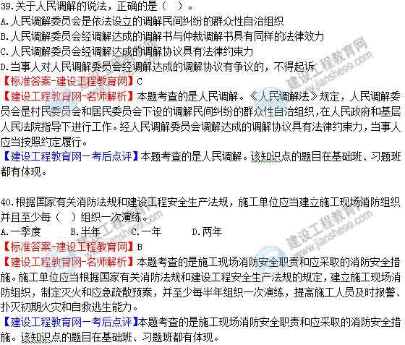
41.关于保险索赔的说法，正确的是（ ）。
A.保险事故发生后，投保人、被保险人或者受益人仅需向保险人提供与确认保险事故的原因和损失程度有关的证明和资料
B.保险人认为有关的证明和资料不完整的，可以多次通知投保人、被保险人或者受益人补充提供
C.对其赔偿或者给付保险金的数额不能确定的，保险人应在最终确定赔偿或者给付保险金的数额后一次性支付保险金
D.投保人重复保险的，除合同另有约定外，各保险人按照其保险金额与保险金额总和的比例承担赔偿保险金的责任
【标准答案-建设工程教育网】B
【建设工程教育网-名师解析】本题考查的是保险与保险索赔的规定。有关保险索赔内容。D重复保险有上限，及赔偿总金额不超过保险价值。
【建设工程教育网—考后点评】本题考查的是保险与保险索赔的规定。该知识点的题目在基础班、习题班都有体现。

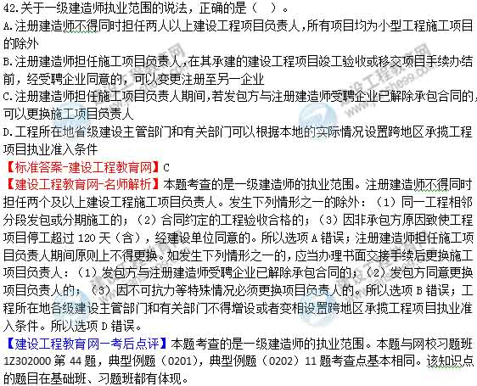
43.关于仲裁开庭和审理的说法，正确的是（ ）。
A.仲裁开庭审理必须经当事人达成一致
B.仲裁审理案件应当公开进行
C.当事人可以协议仲裁不开庭审理
D.仲裁庭不能做出缺席裁决
【标准答案-建设工程教育网】C
【建设工程教育网-名师解析】本题考查的是仲裁的开庭和裁决。选项B仲裁以不公开审理为原则。选项AC仲裁应当开庭审理，这是仲裁的审理的主要方式，但是当事人协议不开庭的，可不开庭。选项B仲裁一般不公开，当事人协议公开的，可以公开。注意开庭不等于公开。选项D被申请人无正当理由开庭时不到庭的，或在开庭审理时未经仲裁庭许可中途退庭的，仲裁庭可以进行缺席审理，并作出裁决；如果被申请人提出了反请求，视为撤回反请求。
【建设工程教育网—考后点评】本题考查的是仲裁的开庭和裁决。该知识点的题目在基础班、习题班都有体现。
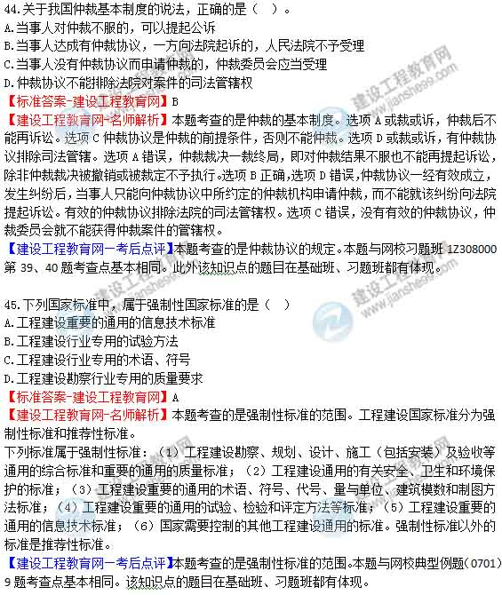
46.关于建设工程分包的说法，正确的是（ ）。
A.分包单位没有资质要求
B.分包单位不得再次分包
C.分包单位由总包单位自由确定
D.分包的工作内容没有限制
【标准答案-建设工程教育网】B
【建设工程教育网-名师解析】本题考查的是建设工程分包的规定。选项A错误，分包单位应具有相应资质。禁止总承包单位将工程分包给不具备相应资质条件的单位。选项B正确，《建筑法》规定，禁止分包单位将其承包的工程再分包。《招标投标法》也规定，接受分包的人不得再次分包。
选项C错误，《建筑法》规定，建筑工程总承包单位可以将承包工程中的部分工程发包给具有相应资质条件的分包单位；但是，除总承包合同中约定的分包外，必须经建设单位认可。
选项D错误，分包工作内容有限制。总承包单位承包工程后可以全部自行完成，也可以将其中的部分工程分包给其他承包单位完成，但依法只能分包部分工程，并且是非主体、非关键性工作；如果是施工总承包，其主体结构的施工则须由总承包单位自行完成。
【建设工程教育网—考后点评】此题考查的是建设工程分包的规定。网校2014年模考班模拟试题三第22题、模拟试题四第80题均与其相类似。该知识点的题目在习题班、冲刺班也都有所体现。

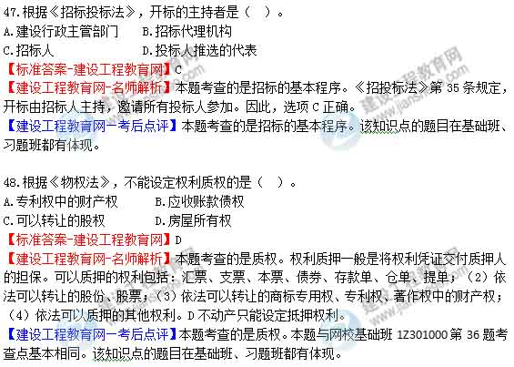
49.签署并公布由全国人大和全国人大常委会通过的法律的是（ ）。
A.人大主席团 B.国务院总理
C.最高人民法院院长 D.国家主席
【标准答案-建设工程教育网】D
【建设工程教育网-名师解析】本题考查的是法的形式和效力层级。全国人民代表大会和全国人民代表大会常务委员会通过的法律由国家主席签署主席令予以公布。
【建设工程教育网—考后点评】本题考查的是法的形式和效力层级。本题与网校2014模拟试题（二）18题，习题班1Z301000第1、5题考查点基本相同。该知识点的题目在基础班、习题班都有体现。

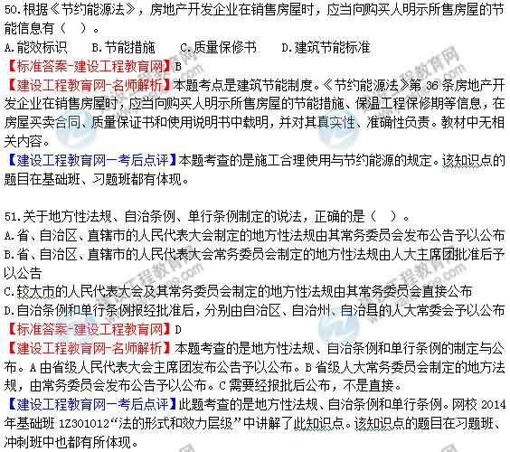
52.下列仲裁协议约定的内容中，属于有效条款的是（ ）。
A.仲裁协议约定的两个仲裁机构，且当事人不能就仲裁机构选择达成一致
B.当事人约定争议可以向仲裁机构申请仲裁也可以向人民法院起诉
C.劳动合同约定发生劳动争议向北京仲裁委员会申请仲裁
D.双方因履行合同发生纠纷向北京仲裁委员会申请仲裁
【标准答案-建设工程教育网】D
【建设工程教育网-名师解析】本题考查的是仲裁协议的内容和效力。选项A错误，选定的仲裁委员会应该明确，不明确双方又不能协商一致的，仲裁协议无效。选项B错误，“或仲裁或诉讼”仲裁协议既约定仲裁又约定诉讼相当于没有约定，仲裁协议无效。选项C错误，劳动合同不适用于《仲裁法》，劳动仲裁机构与经济仲裁机构不同，劳动仲裁不用约定。选项D正确，双方当事人约定发生纠纷向北京仲裁委员会申请仲裁，仲裁协议有效，约定向北京市仲裁委员会申请仲裁是存在歧义的。“北京仲裁委员会”是北京市仲裁委员会之一，名称是确定的。
【建设工程教育网—考后点评】此题考查的是仲裁协议的内容。网校2014年模考班模拟试题四中第82题与其相类似。该知识点的题目在习题班、冲刺班中也都有所体现。

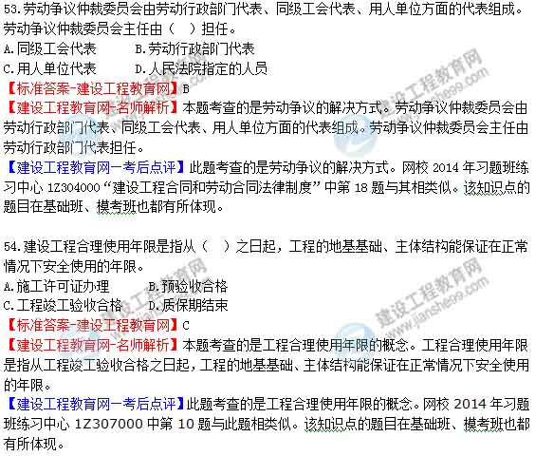
55.根据《安全生产许可证条例》，必须持特种作业操作证书上岗的人员是（ ）。
A.项目经理
B.兼职安全员
C.建筑架子工
D.BIM系统操作员
【标准答案-建设工程教育网】C
【建设工程教育网-名师解析】本题考查的是特种作业人员范围。《建设工程安全生产管理条例》的规定，垂直运输机械作业人员、安装拆卸工，爆破作业人员、起重信号工、登高架设作业人员等特种作业人员……。《建筑施工特种作业人员管理规定》进一步规定，建筑施工特种作业包括：（1）建筑电工；（2）建筑架子工；（3）建筑起重信号司索工；（4）建筑起重机械司机；（5）建筑起重机械安装拆卸工；（6）高处作业吊篮安装拆卸工；（7）经省级以上人民政府建设主管部门认定的其他特种作业。因此选项C正确。
【建设工程教育网—考后点评】此题考查的是建筑施工特种作业的内容。网校2014年“典型例题0602”第7题与其相类似。该知识点的题目在习题班、模考班也都有所体现。
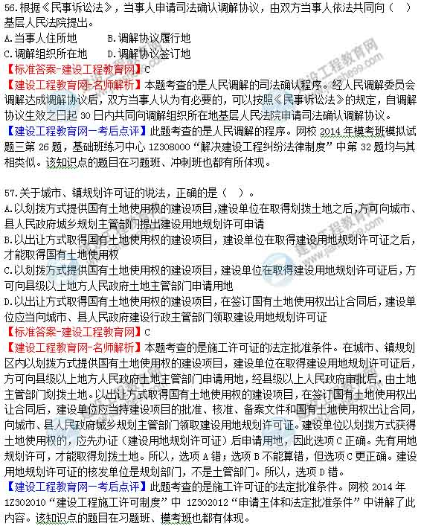
58.某工程项目工期为12个月，其中合同价款中安全防护、文明施工措施费用为100万元。在合同没有约定或约定不明情况下，建设单位预付该部分费用最低应为（ ）万元。
A.10 B.20 C.30 D.50
【标准答案-建设工程教育网】C
【建设工程教育网-名师解析】本题考查的是施工单位安全费用的提取管理。建设单位与施工单位在施工合同中对安全防护、文明施工措施费用预付、支付计划未作约定或约定不明的，合同工期在一年以内的，建设单位预付安全防护、文明施工措施项目费用不得低于该费用总额的50%；合同工期在一年以上的（含一年），预付安全防护、文明施工措施费用不得低于该费用总额的30%，其余费用应当按照施工进度支付。
【建设工程教育网—考后点评】此题考查的是施工单位安全费用的提取管理。网校2014年基础班1Z306032“施工现场安全防护、安全费用和特种设备安全管理的规定”中讲解了此知识点。该知识点的题目在习题班、模考班也都有所体现。

59.某总承包单位与分包单位在分包合同中约定，由分包单位自行负责分包工程的安全生产，工程施工中，分包工程发生了安全事故，则该事故（ ）。
A.按约定由分包单位自行承担全部责任
B.分包单位承担主要责任，总承包单位承担次要责任
C.总承包单位承担全部责任
D.总承包单位与分包单位承担连带责任
【标准答案-建设工程教育网】D
【建设工程教育网-名师解析】本题考查的是总承包单位的责任。本考点是几乎每年必考的经典考点。
【建设工程教育网—考后点评】此题考查的是总承包单位的责任。网校模考班模拟试题一第36题，模拟试题二第41题，模拟试题三第88题，第99题均与其相类似。该知识点的题目在习题班、冲刺班也都有所体现。

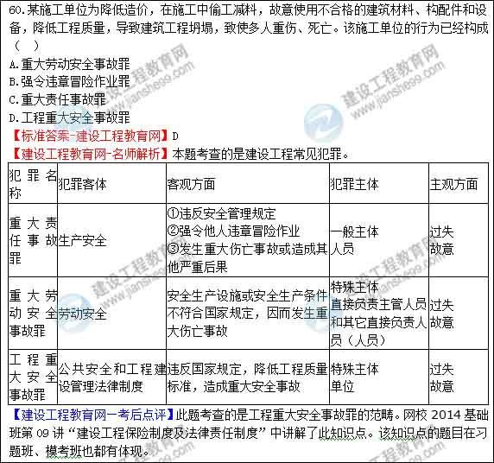
61.关于专利申请的说法，正确的是（ ）。
A.两个以上的申请人分别就同样的发明创造申请专利的，专利权授予最先申请的人
B.职务发明创造申请专利的权利属于发明人或设计人，申请被批准后，单位为专利权人
C.在中国没有经常居所的外国人，在中国可以自行申请专利和办理其他专利事务的
D.国务院专利行政部门收到专利申请文件之日为申请日，如果申请文件是邮寄的，以收到的邮戳日为申请日
【标准答案-建设工程教育网】A
【建设工程教育网-名师解析】本题考查的是专利的申请与审批。选项B职务发明创造的权利属于该单位；选项C在中国没有经常居所或者营业所的外国人、外国企业或者外国其他组织在中国申请专利和办理其他专利事务的，应当委托国务院专利行政部门指定的专利代理机构办理；选项D是以寄出邮戳日为申请日。
【建设工程教育网—考后点评】此题考查的是“专利的申请与审批”。网校2014年“典型例题0102”第4题，基础班练习中心1Z301000“建设工程基本法律知识”中第95题均与其相类似。该知识点的题目在习题班、模考班也都有所体现。

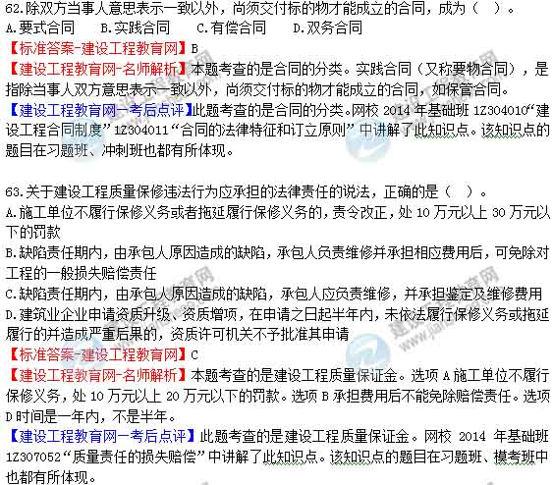
64.关于建设工程分包的说法，正确的有（ ）。
A.总承包单位可以按照合同约定将建设工程部分非主体、非关键性工作分包给其他企业
B.总承包单位可以将全部建设工程拆分成若干部分后全部分包给其他施工企业
C.总承包单位可以将建设工程主体结构中技术较为复杂的部分分包给其他企业
D.总承包单位经建设单位同意后，可以将建设工程的关键性工作分包给其他企业
【标准答案-建设工程教育网】A
【建设工程教育网-名师解析】本题考查的是建设工程分包的规定。建筑工程总承包单位可以将承包工程中的部分工程发包给具有相应资质条件的分包单位。禁止承包单位将其承包的全部建筑工程转包给他人，禁止承包单位将其承包的全部建筑工程肢解以后以分包的名义分别转包给他人。施工总承包的，建筑工程主体结构的施工必须由总承包单位自行完成。
【建设工程教育网—考后点评】本题考查的是建设工程分包的规定。该知识点与网校2014模拟试题（一）90题、典型例题（0301）19题考查点基本相同。该知识点的题目在基础班、习题班都有体现。
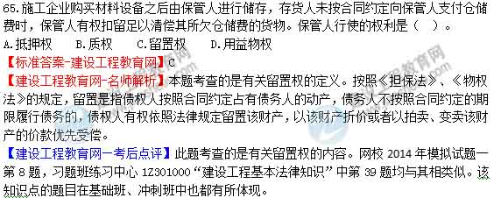
66.下列安全生产条件中，属于取得建筑施工企业安全生产许可证条件的是（ ）。
A.制定完备的安全生产规章制度和操作规程
B.配备兼职安全生产管理人员
C.各分部分项工程有应急预案
D.管理人员每年至少进行2次安全生产教育培训
【标准答案-建设工程教育网】A
【建设工程教育网-名师解析】本题考查的是申领安全生产许可证的条件。《建筑施工企业安全生产许可证管理规定》中规定，建筑施工企业取得安全生产许可证，应当具备下列安全生产条件：“（1）建立、健全安全生产责任制，制定完备的安全生产规章制度和操作规程；……（3）设置安全生产管理机构，按照国家有关规定配备专职安全生产管理人员；……（6）管理人员和作业人员每年至少进行1次安全生产教育培训并考核合格；……（10）有对危险性较大的分部分项工程及施工现场易发生重大事故的部位、环节的预防、监控措施和应急预案；”选项B配套专职安全生产管理人员，且经建设主管部门考核合格。C要求对危险性较大的分部分项工程及施工现场易发生重大事故的部门环节有预防和监控措施和应急求援预案。选项D管理人员和作业人员每年至少进行1次安全生产教育培训。
【建设工程教育网—考后点评】此题考查的是申领安全生产许可证的条件。网校2014年“典型例题0601”中第8题、“典型例题0602”中第2题均与其相类似。该知识点的题目在基础班、模考班也都有所体现。

67.关于法人的说法，正确的是（ ）。
A.法人以其登记注册地为住所
B.企业法人自取得营业执照时取得法人资格
C.非企业法人是指行政法人和事业法人
D.建设单位可以是没有法人资格的其他组织
【标准答案-建设工程教育网】D
【建设工程教育网-名师解析】本题考查的是法人在建设工程中的地位。这是一个关于法人的综合性题目。选项A错，法人以它的主要办事机构所在地为住所。B错，企业法人依法经工商行政管理机关核准登记后取得法人资格。我们一般将核准之日视为营业执照签发之日，而非取得之日。选项C错，法人可以分为企业法人和非企业法人两大类。非企业法人包括机关法人、事业单位法人、社会团体法人。选项D对，在建设工程中，大多数建设活动主体都是法人。施工单位、勘察设计单位、监理单位通常是具有法人资格的组织。建设单位一般也应当具有法人资格。但有时候，建设单位也可能是没有法人资格的其他组织。
【建设工程教育网—考后点评】此题考查的是法人在建设工程中的地位。网校2014年基础班练习中心第99题与其相类似。该知识点的题目在习题班、模考班也都有所体现。

68.关于建筑市场诚信行为信息公告变更的说法，正确的是（ ）。
A.对发布有误的信息，由发布该信息的省、自治区和直辖市建设行政主管部门提出修改意见，并报国务院建设行政主管部门批准
B.被公告的招标投标当事人认为公告记录与行政处理决定的相关内容不符的，可向公告部门提出书面复核申请
C.行政处理决定在被行政复议或者行政诉讼期间，公告部门依法不停止对违法行为的记录的公告，但行政处理决定被依法停止执行的除外
D.原行政处理决定被依法变更或撤销的，公告部门应当及时对公告记录予以变更或撤销，无需在公告平台上予以声明
【标准答案-建设工程教育网】C
【建设工程教育网-名师解析】本题考查的是建筑市场诚信行为的公布。选项A选项应为由发布该信息的省、自治区和直辖市建设行政主管部门进行更正；选项B选项应为提出书面更正申请，并提供相关证据；选项D选项应在告平台上予以声明。
【建设工程教育网—考后点评】本题考查的是建筑市场诚信行为的公布。本题与网校2014模拟试题（一）88题，习题班1Z303000第39题，典型例题（0302）16题考查点基本相同。该知识点在2014年“梦想成真”系列辅导丛书中多次涉及此考点。另外，在网校基础班，考前串讲班和语音交流中均重点提及。

69.关于一级建造师注册的说法，正确的是（ ）。
A.取得资格证书的人员，经过注册才能以建造师名义执业
B.取得一级建造师执业资格证书后即可申请注册
C.初始注册者，可自资格证书签发之日起三年内提出申请；未按期申请的，不予注册
D.注册申请应当向省、自治区、直辖市人民政府的人事部门提出
【标准答案-建设工程教育网】A
【建设工程教育网-名师解析】本题考查的是一级建造师的注册。选项B还应具备受聘于一个相关单位等条件；选项C逾期未申请者，须符合本专业继续教育要求后方可申请初始注册；选项D应当向单位工商注册所在地的省、自治区、直辖市人民政府建设主管部门提出注册申请。
【建设工程教育网—考后点评】本题考查的是一级建造师的注册。该知识点与网校2014年考试中心开通的模拟试卷一第22题、模拟试卷二第32、34题考点相同。在2014年“梦想成真”系列辅导丛书中多次涉及此考点。另外，在网校基础班，考前串讲班和语音交流中均重点提及。

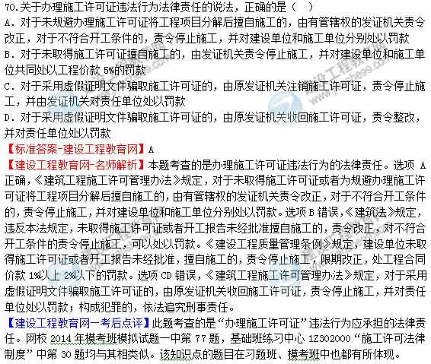
71.根据《专利法》，下列属于专利法保护对象的有（ ）。
A.发明 B.计算机软件 C.实用新型
D.商品商标 E.外观设计
【标准答案-建设工程教育网】ACE
【建设工程教育网-名师解析】本题考查的是专利法的保护对象。专利法保护的对象包括：发明、实用新型和外观设计。
【建设工程教育网—考后点评】本题考查的是专利权知识点。该知识点与网校2014年考试中心开通的习题班练习中心第82题基本属于原题，与基础班练习中心第27题考点基本相同，而且在解析中重点复习了该考点。

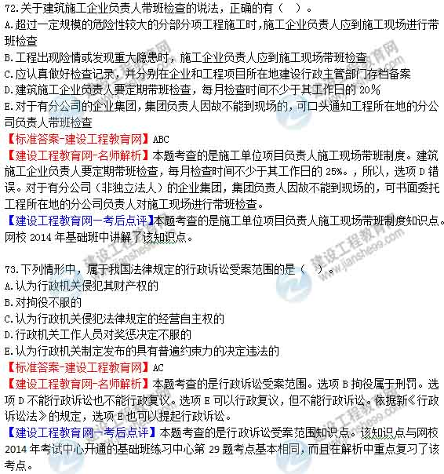
74.关于总承包单位与分包单位对建设工程承担质量责任的说法，正确的有（ ）。
A.分包单位按照分包合同的约定对其分包工程的质量向总承包单位及建设单位负责
B.分包单位对分包工程的质量负责，总承包单位未尽到相应监管义务的，承担相应的补充责任
C.建设工程实行总承包的，总承包单位应当对全部建设工程质量负责
D.当分包工程发生质量责任或者违约责任，建设单位可以向总承包单位或分包单位请求赔偿；总承包单位或分包单位赔偿后，有权就不属于自己责任的赔偿向另一方追偿
E.当分包工程发生质量责任或者违约责任，建设单位应当向总承包单位请求赔偿，总承包单位赔偿后，有权要求分包单位赔偿
【标准答案-建设工程教育网】ACD
【建设工程教育网-名师解析】本题考查的是建设工程总承包的规定。总承包单位和分包单位就分包工程对建设单位承担连带责任。总承包单位与分包单位就分包工程承担连带责任。选项A分包单位向建设单位承担责任，是依据法律的规定，不是依据分包合同。选项E建设单位即可以找总包，也可以找分包。
【建设工程教育网—考后点评】本题考查的是建设工程总承包的规定知识点。该知识点与网校2014年考试中心开通的模拟试卷（一）第36题、模拟试卷（三）第81题考点基本相同，而且在解析中重点复习了该考点。另外在题库练习中心多次涉及此考点。

75.甲从自己承包的土地上出入不便，遂与乙书面约定在乙承包的土地上开辟一条道路供甲通行，但没有进行登记。关于该约定性质和效力的说法，正确的有（ ）。
A.该约定属于有关相邻关系的约定
B.该约定属于土地承包合同
C.该约定属于地役权合同
D.没有进行登记不影响该约定的合同效力
E.如果甲将其承包的土地转移给他人，受让人有权在乙承包的土地上通行
【标准答案-建设工程教育网】CDE
【建设工程教育网-名师解析】本题考查的是地役权的概念及效力。选项AB错误，选项C正确，地役权，是指为使用自己不动产的便利或提高其效益而按照合同约定利用他人不动产的权利。他人的不动产为供役地，自己的不动产为需役地。选项D正确，地役权自地役权合同生效时设立。当事人要求登记的，可以向登记机构申请地役权登记；未经登记，不得对抗善意第三人。选项E正确，在地役权合同中，甲是需役地，乙是供役地。需役地以及需役地上的土地承包经营权、建设用地使用权、宅基地使用权部分转让时，转让部分涉及地役权的，受让人同时享有地役权。
【建设工程教育网—考后点评】本题考查的是地役权知识点。该知识点与网校2014年考试中心开通的习题班练习中心第83题、基础班练习中心第16题考点基本相同，而且在解析中重点复习了该考点。

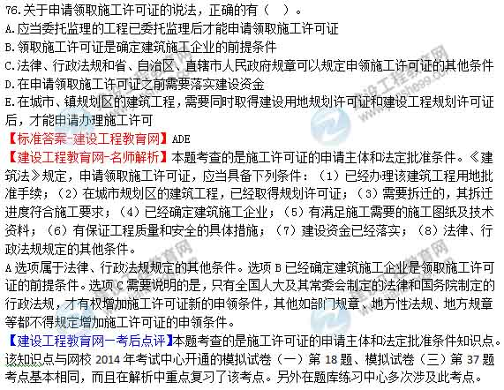
77.根据《建筑法》，实施建设工程监理前，建设单位应当将委托的（ ），书面通知被监理的建筑施工企业。
A.工程监理单位 B.工程监理人员的名单
C.工程监理权限 D.工程监理的内容
E.工程监理入场时间
【标准答案-建设工程教育网】ADE
【建设工程教育网-名师解析】本题考查的是施工许可证的申请主体和法定批准条件。《建筑法》规定，申请领取施工许可证，应当具备下列条件：（1）已经办理该建筑工程用地批准手续；（2）在城市规划区的建筑工程，已经取得规划许可证；（3）需要拆迁的，其拆迁进度符合施工要求；（4）已经确定建筑施工企业；（5）有满足施工需要的施工图纸及技术资料；（6）有保证工程质量和安全的具体措施；（7）建设资金已经落实；（8）法律、行政法规规定的其他条件。
A选项属于法律、行政法规规定的其他条件。选项B已经确定建筑施工企业是领取施工许可证的前提条件。选项C需要说明的是，只有全国人大及其常委会制定的法律和国务院制定的行政法规，才有权增加施工许可证新的申领条件，其他如部门规章、地方性法规、地方规章等都不得规定增加施工许可证的申领条件。
【建设工程教育网—考后点评】本题考查的知识点教材无相关内容。

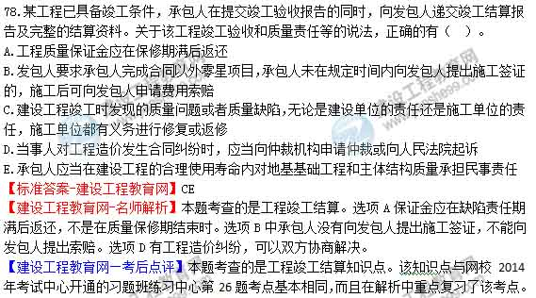
79.根据《绿色施工导则》水源利用中，应当优先采用（ ）。
A.地下水作为混凝土搅拌用水
B.市政自来水作为混凝土冲洗用水
C.中水搅拌
D.中水饮用
E.收集雨水养护
【标准答案-建设工程教育网】ACE
【建设工程教育网-名师解析】本题考查的是《绿色施工导则》水源利用。非传统水源利用:（1）优先采用中水搅拌、中水养护，有条件的地区和工程应收集雨水养护。（2）处于基坑降水阶段的工地，宜优先采用地下水作为混凝土搅拌用水、养护用水、冲洗用水和部分生活用水。（3）现场机具、设备、车辆冲洗，喷洒路面，绿化浇灌等用水，优先采用非传统水源，尽量不使用市政自来水。（4）大型施工现场，尤其是雨量充沛地区的大型施工现场建立雨水收集利用系统，充分收集自然降水用于施工和生活中适宜的部位。（5）力争施工中非传统水源和循环水的再利用量大于30%。
【建设工程教育网—考后点评】此题考查的是《绿色施工导则》水源利用。网校2014年基础班1Z305021“施工合理使用与节约能源的规定”中讲解了此知识点。该知识点的题目在冲刺班、模考班也都有体现。

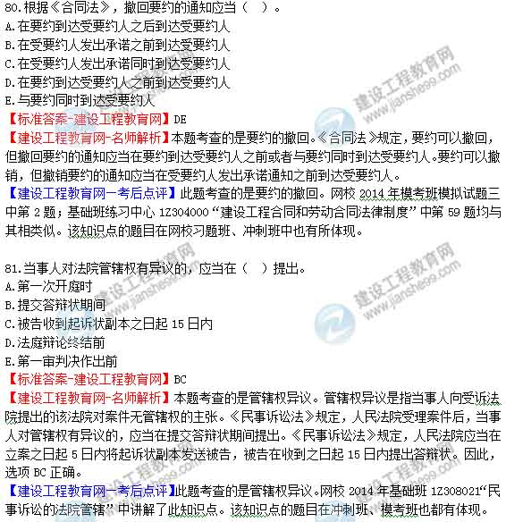
82.生产经营单位应当制定本单位的应急预案演练计划，并根据本单位的生产安全事故预防重点，进行（ ）。
A.每年至少组织一次的综合应急预案演练或者专项应急预案演练
B.每半年至少组织一次现场处置方案演练
C.每半年至少组织一次的综合应急预案演练或者专项应急预案演练
D.每年至少组织二次的综合应急预案演练或者专项应急预案演练
E.每年至少组织一次的现场处置方案演练
【标准答案-建设工程教育网】AB
【建设工程教育网-名师解析】本题考查的是生产经营单位的应急预案演练计划。生产经营单位应当制定本单位的应急预案演练计划，根据本单位的事故预防重点，每年至少组织一次综合应急预案演练或者专项应急预案演练，每半年至少组织一次现场处置方案演练。应急预案演练结束后，应急预案演练组织单位应当对应急预案演练效果进行评估，撰写应急预案演练评估报告，分析存在的问题，并对应急预案提出修订意见。
【建设工程教育网—考后点评】此题考查的是生产经营单位的应急预案演练计划。网校2014年基础班练习中心1Z306000“建设工程安全生产法律制度”中第16题；模考班模拟试题三中第49题均与其相类似。该知识点的题目在网校习题班、冲刺班中也有所体现。

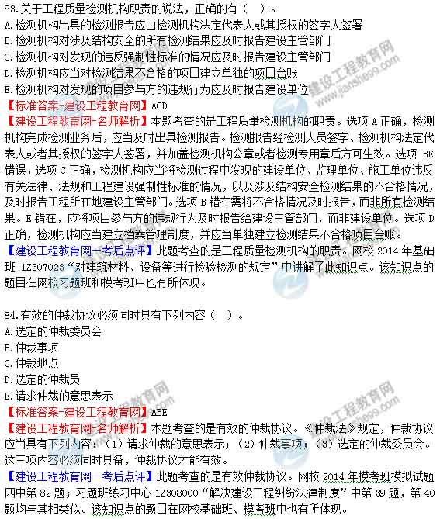
85.关于勘察、设计单位的质量责任和义务的说法，正确的有（ ）。
A.依法对设计文件进行技术交底
B.依法保证使用的建筑材料等符合要求
C.依法审查施工图纸设计文件
D.依法办理工程质量监督手续
E.依法承揽工程的勘察、设计业务
【标准答案-建设工程教育网】AE
【建设工程教育网-名师解析】本题考查的是勘察、设计、单位的质量责任和义务。勘察、设计单位相关的质量责任和义务包括七个方面：（1）依法承揽工程的勘察、设计业务；（2）勘察、设计必须执行强制性标准；（3）勘察单位提供的勘察成果必须真实、准确；（4）设计依据和设计深度；（5）依法规范设计对建筑材料等的选用；（6）依法对设计文件进行技术交底；（7）依法参与建设工程质量事故分析；（8）勘察、设计单位质量违法行为应承担的法律责任。因此，选项AE正确，选项BD是建设单位的质量责任和义务。选项C错误，建设单位是依法报审施工图设计文件，那么依法审查施工图设计文件的主体则为被报审主体，即为县级以上人民政府建设行政主管部门或者其他有关部门。
【建设工程教育网—考后点评】此题考查的是勘察、设计、单位的质量责任和义务。网校2014年基础班练习中心1Z307000“建设工程质量法律制度”第14题与其相类似，该知识点的题目在网校习题班和模考班中也有所体现。

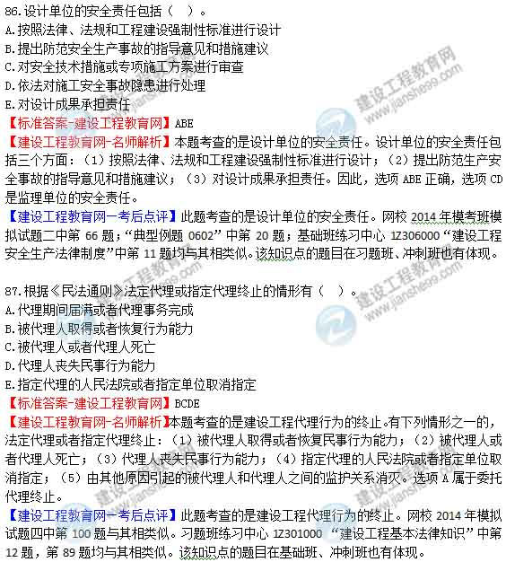
88.下列情形中，视为投标人相互串通投标的有（ ）。
A.不同投标人的投标文件相互混装
B.属于同一集团、协会、商会等组织成员的投标人按照该组织要求协同投标
C.招标人授意投标人撤换、修改投标文件
D.不同投标人委托同一单位办理投标
E.单位负责人为同一人或者存在控股、管理关系的不同单位参加同一招标项目不同标段的投标
【标准答案-建设工程教育网】AD
【建设工程教育网-名师解析】本题考查的是禁止投标人相互串通投标。《招标投标法实施条例》进一步规定，禁止投标人相互串通投标。有下列情形之一的，属于投标人相互串通投标：（1）投标人之间协商投标报价等投标文件的实质性内容；（2）投标人之间约定中标人；（3）投标人之间约定部分投标人放弃投标或者中标；（4）属于同一集团、协会、商会等组织成员的投标人按照该组织要求协同投标；（5）投标人之间为谋取中标或者排斥特定投标人而采取的其他联合行动。有下列情形之一的，视为投标人相互串通投标：（1）不同投标人的投标文件由同一单位或者个人编制；（2）不同投标人委托同一单位或者个人办理投标事宜；（3）不同投标人的投标文件载明的项目管理成员为同一人；（4）不同投标人的投标文件异常一致或者投标报价呈规律性差异；（5）不同投标人的投标文件相互混装；（6）不同投标人的投标保证金从同一单位或者个人的账户转出。本题中的B选项非常具有干扰性，但是应注意，该种情形“属于”投标人相互串通投标的情形，而非“视为”投标人相互串通投标的情形。
【建设工程教育网—考后点评】此题考查的是禁止投标人相互串通投标。网校2014年模考班模拟试题二中第37题，习题班练习中心1Z303000“建设工程发承包法律制度”第22题，第50题均与其相类似。该知识点的题目在基础班、冲刺班也有体现。
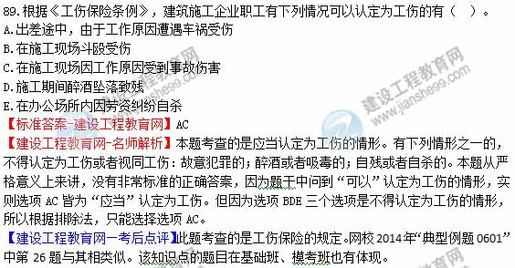
90.安全生产许可证颁发管理机关或者其上级行政机关可以撤销已经颁发的安全生产许可证的情形有（ ）。
A.取得安全生产许可证的建筑施工企业发生较大安全事故的
B.安全生产许可证颁发管理机关工作人员滥用职权颁发安全生产许可证颁发的
C.超越法定职权颁发安全生产许可证颁发的
D.违反法定程序颁发安全生产许可证颁发的
E.对不具备安全生产条件的建筑施工企业颁发安全生产许可证的
【标准答案-建设工程教育网】BCDE
【建设工程教育网-名师解析】本题考查的是安全生产许可证监管的规定。安全生产许可证颁发管理机关或者其上级行政机关发现有下列情形之一的，可以撤销已经颁发的安全生产许可证：（1）安全生产许可证颁发管理机关工作人员滥用职权、玩忽职守颁发安全生产许可证的；（2）超越法定职权颁发安全生产许可证的；（3）违反法定程序颁发安全生产许可证的；（4）对不具备安全生产条件的建筑施工企业颁发安全生产许可证的；（5）依法可以撤销已经颁发的安全生产许可证的其他情形。
【建设工程教育网—考后点评】此题考查的是安全生产许可证政府监管的规定。网校2014年模考班模拟试题一中第93题与其相类似。该知识点的题目在基础班、冲刺班也有体现。

91.关于工程建设缺陷责任期确定的说法，正确的有（ ）。
A.发包人导致竣工迟延的，在承包人提交竣工验收报告后进入缺陷责任期
B.缺陷责任期一般为6个月，12个月或24个月
C.发包人导致竣工迟延的，在承包人提交竣工报告后60天后，自动进入缺陷责任期
D.缺陷责任期一般从工程通过竣（交）工验收之日起计
E.承包人导致竣工迟延的，缺陷责任期从实际通过竣工验收之日起计
【标准答案-建设工程教育网】BDE
【建设工程教育网-名师解析】本题考查的是工程建设缺陷责任期。选项AC错误，由于发包人原因导致工程无法按规定期限进行竣（交）工验收的，在承包人提交竣（交）工验收报告90天后，工程自动进入缺陷责任期。选项B正确，缺陷责任期一般为6个月、12个月或24个月，具体可由发承包双方在合同中约定。选项D正确，缺陷责任期从工程通过竣（交）工验收之日起计。选项E正确，由于承包人原因导致工程无法按规定期限进行竣（交）工验收的，缺陷责任期从实际通过竣（交）工验收之日起计。
【建设工程教育网—考后点评】此题考查的是工程建设缺陷责任期。网校2014年基础班练习中心1Z307000“建设工程质量法律制度”中第8题，“典型例题0701”中第24题与其相类似。该知识点的题目在网校习题班、模考班中也有所体现。
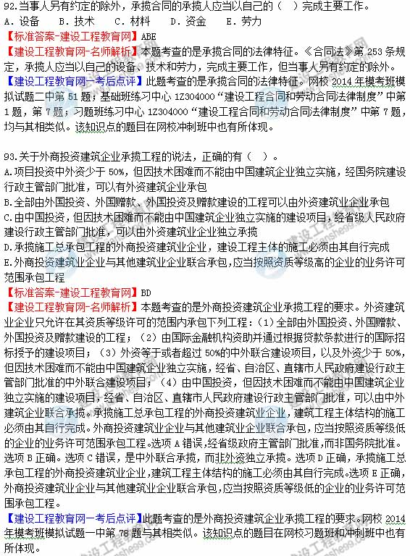
94.根据《担保法》，除双方认为需要约定的其他事项外，下列条款中，属于保证合同应当包含的内容有（ ）。
A.被保证的主债权种类 B.保证人的资产状况
C.保证的期间 D.保证的方式
E.保证担保的范围
【标准答案-建设工程教育网】ACDE
【建设工程教育网-名师解析】本题考查的是保证的基本法律规定。保证合同应当包括以下内容：被保证的主债权种类、数额；债务人履行债务的期限；保证的方式；保证担保的范围；保证的期间；双方认为需要约定的其他事项。
【建设工程教育网—考后点评】此题考查的是保证的基本法律规定。网校2014年模考班模拟试题一中第7题与其相类似。该知识点的题目在基础班、冲刺班也有体现。

95.下列劳动合同条款中，属于选择条款的有（ ）。
A.社会保险 B.试用期 C.保守商业秘密
D.补充保险 E.休息休假
【标准答案-建设工程教育网】BCD
【建设工程教育网-名师解析】本题考查的是劳动合同的基本条款。劳动合同应当具备以下条款：（1）用人单位的名称、住所和法定代表人或者主要负责人；（2）劳动者的姓名、住址和居民身份证或者其他有效身份证件号码；（3）劳动合同期限；（4）工作内容和工作地点；（5）工作时间和休息休假；（6）劳动报酬；（7）社会保险；（8）劳动保护、劳动条件和职业危害防护；（9）法律、法规规定应当纳入劳动合同的其他事项。劳动合同除上述规定的必备条款外，用人单位与劳动者可以约定试用期、培训、保守秘密、补充保险和福利待遇等其他事项。选项A、选项E属于劳动合同的必备条款。
【建设工程教育网—考后点评】此题考查的是劳动合同的基本条款。网校2014年模考班模拟试题一中第88题，习题班练习中心1Z304000“建设工程合同和劳动合同法律制度”第53题，“典型例题0401”中第9题均与其相类似。该知识点的题目在基础班、冲刺班也有体现。
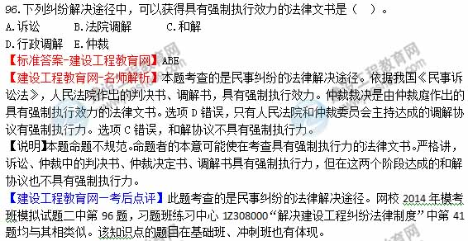
97.关于仲裁调解的说法，正确的有（ ）。
A.仲裁调解不成的，当事人应当及时起诉
B.仲裁调解必须在裁决作出前进行
C.仲裁调解书与裁决书的执行效力是相同的
D.仲裁调解书一经做出即发生法律效力
E.仲裁与调解相结合是中国仲裁制度的特点
【标准答案-建设工程教育网】BCE
【建设工程教育网-名师解析】本题考查的是仲裁中的和解与调解。选项A调解不成的，应当及时作出裁决。选项D调解书经双方当事人签收后，即发生法律效力。
【建设工程教育网—考后点评】此题考查的是仲裁中的和解与调解。网校2014年基础班1Z308041“调解的规定”中讲解了此知识点。该知识点的题目在习题班、模考班也有体现。

98.甲家旁边有一建筑工地正在施工。某日，一货车经过甲家门前，由于颠簸掉落货物一件，被甲拾得据为己有。其后，甲发现有利可图，遂在门前洒落许多砖石。次日，果然又拾得两袋车上颠落的货包。关于甲行为性质的说法，正确的有（ ）。
A.侵权 B.无因管理 C.合同行为
D.不当得利 E.法律行为
【标准答案-建设工程教育网】AD
【建设工程教育网-名师解析】本题考查的是建设工程债的发生依据。第一天获利是不当得利，第二天获利是侵权。
【建设工程教育网—考后点评】此题考查的是建设工程债的发生依据。本题与网校习题班1Z301000（一）18、20、21题，基础班1Z30100019、20、22题考查点基本相同。该知识点在2014年“梦想成真”系列辅导丛书中多次涉及此考点。另外，在网校基础班，考前串讲班和语音交流中均重点提及。

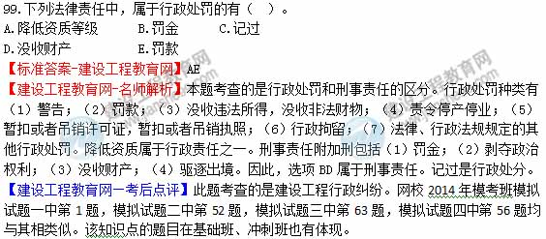
100.关于施工现场环境噪声污染防治的说法，正确的有（ ）。
A.在城市市区噪声敏感建筑物集中区域内，禁止夜间进行产生环境噪声污染的建筑施工作业
B.科研单位的建筑物属于噪声敏感建筑物
C.建筑施工场界环境噪声排放限值与时间段无关
D.环保行政管理部门有权对排放环境噪声的施工单位进行现场检查
E.“夜间”是指22:00至次日8:00之间的时段
【标准答案-建设工程教育网】BD
【建设工程教育网-名师解析】本题考查的是施工现场环境噪声污染的防治。选项A错误，在城市市区噪声敏感建筑物集中区域内，禁止夜间进行产生环境噪声污染的建筑施工作业，但抢修、抢险作业和因生产工艺上要求或者特殊需要必须连续作业的除外。选项B正确，所谓噪声敏感建筑物，是指医院、学校、机关、科研单位、住宅等需要保持安静的建筑物。选项C错误，建筑施工过程中场界环境噪声不得超过规定的排放限值。建筑施工场界环境噪声排放限值，昼间70dB（A），夜间55dB（A）。选项D正确，《环境噪声污染防治法》规定，县级以上人民政府环境保护行政主管部门和其他环境噪声污染防治工作的监督管理部门、机构，有权依据各自的职责对管辖范围内排放环境噪声的单位进行现场检查。选项E错误，“昼间”是指6：00至22：00之间的时段；“夜间”是指22：00至次日6:00之间的时段。
【建设工程教育网—考后点评】此题考查的是施工现场环境噪声污染的防治。网校2014年“典型例题0501”中第7题；基础班练习中心第5题，第25题均与其相类似。该知识点的题目在习题班、模考班也都有体现。

